

**大三·同心同行**•  **DAILY LIFEmmexport1594010006013**

↓↓↓

**2025/2/18**

我们的主题——《不期而遇，“蛇”我其谁》

mmexport1594010011544

** 01 来园情况 **

1.**来园人数**：今日来园幼儿30人。

2.**来园情况：**今天我们班小朋友都准时来园了，非常棒哦！

3.**早点内容**：今天吃的点心是鲜牛奶、面包。孩子们能够自主倒奶，根据自己的情况倒适量的牛奶，棒棒哒！

mmexport1590938236088 **02区域游戏**mmexport1590938236088

|  |  |
| --- | --- |
| /Users/dingwenxia/Desktop/未命名文件夹 2/IMG_1037 2.jpegIMG_1037 2 | /Users/dingwenxia/Desktop/未命名文件夹 2/IMG_1038 2.jpegIMG_1038 2 |
| 建构区：大米、小米、俊杰在建构区进行作品搭建、。 | 图书区：吕卓彤拿着一本书在一页一页翻看。 |
| /Users/dingwenxia/Desktop/未命名文件夹 2/IMG_1039.jpegIMG_1039 | /Users/dingwenxia/Desktop/未命名文件夹 2/IMG_1041 3.jpegIMG_1041 3 |
| 美工区：杨静宸、田师齐在美工区用粘土和纸进行制作小鱼。 | 益智区：布丁和笑笑在益智区玩动物过冬棋。 |
| /Users/dingwenxia/Desktop/未命名文件夹 2/IMG_1042 3.jpegIMG_1042 3 | /Users/dingwenxia/Desktop/未命名文件夹 2/IMG_1043.jpegIMG_1043 |
| 益智区：熙熙在益智区进行修复青花瓷游戏。 | 建构区：薛远憬、毛子源在建构区用阿基米德积木搭建。 |

|  |
| --- |
|  |

** 03户外活动 **

**今天我们户外活动来到了走跑跳跃区，走路、跑步和跳跃动作能够直接锻炼孩子的下肢肌肉，包括大腿、小腿和足部的肌肉群，从而增强腿部力量。在进行走、跑、跳等动作时，孩子需要控制身体的平衡和节奏，这有助于提升他们的身体协调性。小朋友们玩的可开心啦！**

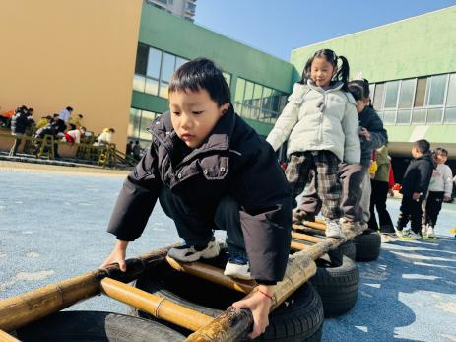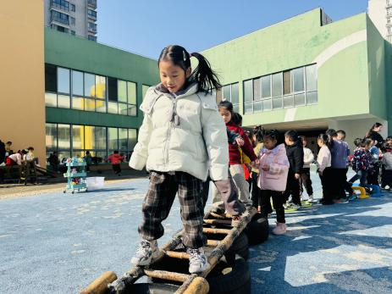

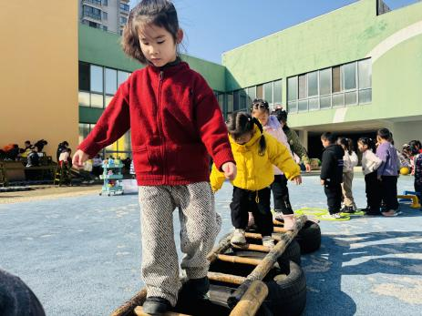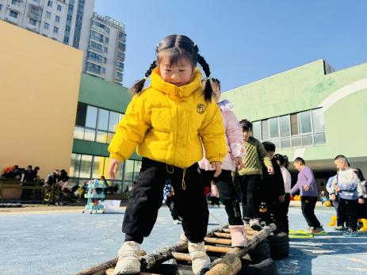

** 04集体活动 **

健康《长高的秘密》孩子长高的秘诀主要包括均衡饮食、充足睡眠、适度运动、保持良好心态、预防疾病。本次活动是让幼儿乐于思考，探索自己长高的秘密，善于观察，发现自己长高的秘密，学会科学合理膳食，合理作息，帮助长高。

在活动中**杨子宸、黄英豪、蔡承轩、梅语辰、于一鸣、姜怀逸、姜怀兴、薛远憬、马皓轩、冯俊杰、毛子源、王俊哲、王俊贤、高语晴、吕卓彤、刘若熙、丁趙妍、李诗雨、朱宸钰、陈思予、邢冰露、刘星彤、刘张熙、田师齐、顾一诺、李进强、史芯宁、杨静宸、肖铭轩、于亦潇**了解自己外形的变化，了解自己长高的方法，感知成长的乐趣。

** 05生活活动 **

**吃饭情况：**

1.午餐情况

今天午饭吃的是红薯饭、鹌鹑蛋卤猪肝、花菜炒虾仁、菠菜蘑菇汤，由星期二的值日生在就餐前做好值日生工作，为大家发毛巾、筷子、餐盘等。餐后，值日生也帮助阿姨一起做好擦桌子、收餐盘、送餐车等力所能及的事情。为今天的值日生点赞！

今天午饭饭菜全部吃完了。

下午：午点是沙琪玛、什锦水果汤。

**午睡情况：**

伴随着柔和的轻音乐，小朋友们安静地午睡，都很快地入睡喽！

** 6温馨提示 **

1. 近期气温变化较大，家长及时关注孩子穿衣情况，及时增减衣物哦！
2. 建议每天让孩子在家练一练跳绳哦！

**。**

**谢谢大家的支持与配合！**

**—END—**

在一起的点滴都值得记录

**mmexport1591077507835**